**HOJA DE VIDA.**

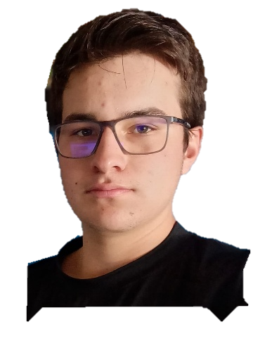

**PERFIL PROFESIONAL.**

Soy desarrollador frontend junior con formación técnica en programación de software y actualmente curso la carrera de Ingeniería en Sistemas. Cuento con cuatro meses de experiencia como freelance, desarrollando interfaces web funcionales, responsivas y centradas en la experiencia del usuario. Me especializo en tecnologías como HTML, CSS, JavaScript y frameworks como React, con habilidades para integrarme a equipos ágiles y adaptarme rápidamente a nuevas herramientas. Tengo una mentalidad proactiva, orientada al aprendizaje constante y a la mejora continua del código y los procesos.

**INFORMACION PERSONAL*.***

Nombres: Miguel Angel.

Apellidos: Moreno Arenas.

Cedula de ciudadanía: 1076739425

Edad: 18 AÑOS

Celular: 3001995142

Correo electrionico: morenoarenasmiguel@gmail.com

**EXPERIENCIA LABORAL.**

Freelance independiente

Jefe Inmediato: Jampier Moreno

Teléfono: 3024596562

Fecha de inicio: 1/10/2024

Fecha de retiro: 25/1/20 25

**ESTUDIOS**

*Profesional*:

Titulación: Ingeniería de sistemas y computación.

Lugar: Universidad de Cundinamarca.

Inicio: Febrero de 2024

Actual: Cuarto semestre

*Técnico:*

Titulación: Técnico en programación de software.

Lugar: Sena.

Inicio: Febrero de 2022.

Fin: Noviembre de 2023

***Miguel Angel Moreno Arenas***

***C.C. No. 1076739425.***